ن0یمسال دوم  برنامه تحصیلی دوره کارشناسی ارشد تغذیه علوم دامی (32واحد) ـ موسسه آموزش عالی غیرانتفاعی رودکی تنکابن  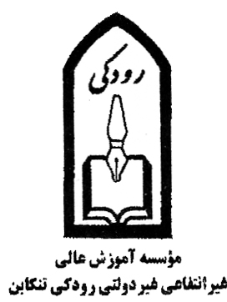 |  |  | نیمسال اول
واحد | نام درس | کد درس | واحد | نام درس |  | کد درس
3  2  3 | تغذیه دام تکمیلی  روش تحقیق  ویتامین ها ومواد معدنی | 8002  8006  8009 | 3  3  3 | بیوشیمی تکمیلی  فیزیولوژی تکمیلی  زبان تخصصی |  | 8003  8000  8001
8 | جمع واحد نیمسال |  | 9 | جمع واحد نیمسال |  |  |  |  | 17
نیمسال چهارم |  |  | نیمسال سوم
واحد | نام درس | کد درس | واحد | نام درس | کد درس
6 | پایان نامه | 8010 | 3  3  1  2 | تغذیه طیور  تغذیه نشخوارکنندگان  سمینار  هضم ومتابولیسم | 8005  8007  8008  8004
6 |  |  | 9
دانشجویانی که رشته کارشناسی آنها بارشته کارشناسی ارشد تجانس نداشته باشد ،موظف به گذراندن دروس جبرانی به شرح زیر می باشند :
جمع 6 واحد | 2 | تغذیه دام | 8011
 | 2 | بیوشیمی | 8012
 | 2 | تغذیه طیور | 8013

